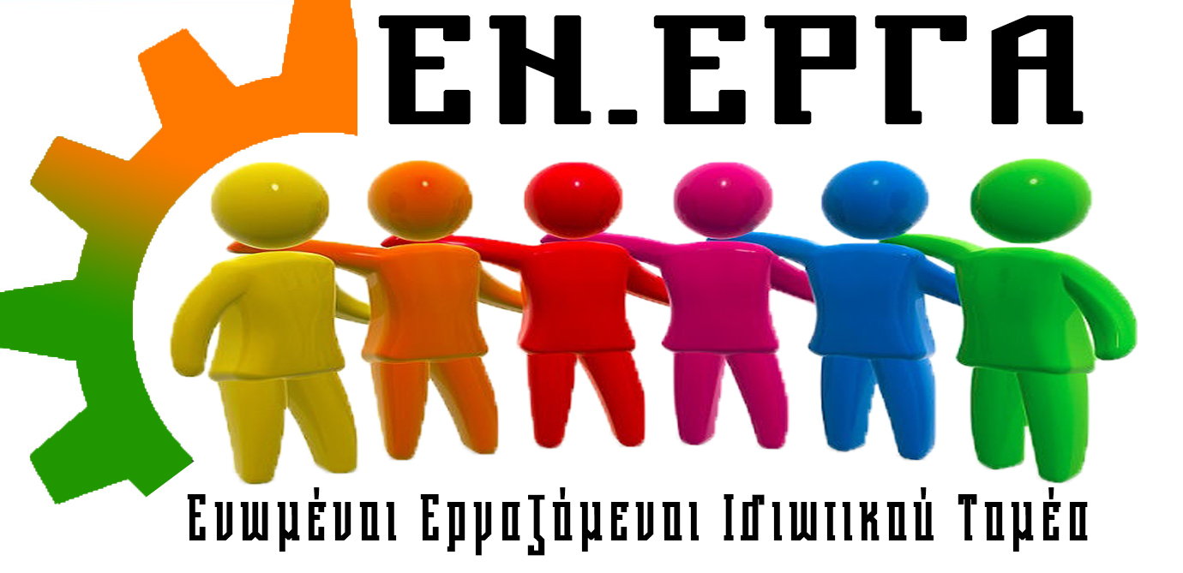

ΔΗΛΩΣΗ
ΠΡΟΕΔΡΟΥ ΟΙΥΕ – ΕΠΙΚΕΦΑΛΗΣ ΤΩΝ ΕΝ.ΕΡΓΑ
Με αφορμή την προχθεσινή αποχώρησή μου από την συνάντηση της ΟΙΥΕ με την Επιτροπή Εμπειρογνωμόνων για τα εργασιακά, για τους λόγους που αναλυτικά αναφέρθηκαν στην ανακοίνωση της παράταξης μας ΕΝ.ΕΡΓΑ (www.en-erga.gr), κάποιοι χθες, εντελώς «αυτόκλητα»…ένοιωσαν την ανάγκη να «υπερασπιστούν» την Κυβέρνηση και την απόπειρά της να διασπάσει με «μηχανορραφίες» και «τεχνάσματα» την ενιαία συνδικαλιστική - θεσμική εκπροσώπηση του εργατικού κινήματος της χώρας, εξαπολύοντας δριμεία επίθεση εις βάρος μου, κρυπτόμενοι πίσω από (ανακριβείς) αναφορές στο καταστατικό της ΟΙΥΕ, στο ρόλο και τη δικαιοδοσία μου ως Προέδρου αυτής.
Δεν θα απαντήσω τώρα επί του τυπικού μέρους αυτών των αναφορών. Καλό θα είναι πάντως να ξαναδιαβάσουν το καταστατικό της ΟΙΥΕ...ειδικά στα σημεία που αναφέρεται στις αρμοδιότητες του Προέδρου, στον τρόπο σύγκλησης των οργάνων και στον τρόπο λήψης των αποφάσεων. Προφανώς είτε έχουν καιρό να «ξεφυλλίσουν» το καταστατικό, είτε για πολύ καιρό λειτουργούσαν «μονοπαραταξιακά» την Ομοσπονδία Ιδιωτικών Υπαλλήλων Ελλάδας και ξεχάστηκαν...
Δεν θα απαντήσω καν στο γεγονός ότι η πλειοψηφούσα παράταξη ΜΕ.Τ.Α (η οποία καταλαμβάνει μόλις 8 στις 21 έδρες στη Διοίκηση), ιδιοποιήθηκε χθες τη σφραγίδα και το λογότυπο της Ομοσπονδίας, για να εκδώσει ανακοίνωση και ουσιαστικά να μου καταλογίσει αυτά που η Κυβέρνηση θα επιθυμούσε να μου καταλογίσει και δεν μπορούσε...Είναι κάτι που έχει ξαναγίνει στο παρελθόν, στη λογική του οργάνου «λάφυρου» στα χέρια μιας μόνο παράταξης. Είναι αδιανόητο να χρησιμοποιούνται το λογότυπο και η σφραγίδα μιας συνδικαλιστικής οργάνωσης, για την έκδοση μονοπαραταξιακών ανακοινώσεων, δίχως να έχουν συνεδριάσει τα συλλογικά όργανα προς τούτο.
Για όλα αυτά, θα απαντήσω όταν έρθει η ώρα, με θεσμικό τρόπο, εντός των οργάνων της Ομοσπονδίας, σεβόμενος τις καταστατικές μας διαδικασίες.
Θέλω όμως να γνωρίζουν, κυρίως οι συνάδελφοι και οι συναδέλφισσές μου στα πρωτοβάθμια σωματεία και στους χώρους εργασίας του ιδιωτικού τομέα, ότι η συμμετοχή μου και η συμμετοχή της παράταξής μας στο προεδρείο της ΟΙΥΕ, είναι λειτουργική και όχι προγραμματική. Μπήκαμε στο προεδρείο της ΟΙΥΕ, όχι γιατί συμφωνούμε προγραμματικά με τις συμμετέχουσες στο προεδρείο παρατάξεις, αλλά γιατί καμία παράταξη δεν είχε αυτοδυναμία, με σκοπό να συνεισφέρουμε με τις θέσεις μας στα προβλήματα των ιδιωτικών υπαλλήλων, μα κυρίως με τη σκληρή δουλειά μας στην ανάδειξη ενός διαφορετικού μοντέλου λειτουργίας της Ομοσπονδίας.
Και πραγματικά σε πολύ μικρό χρονικό διάστημα, γίνονται ορατές αυτές μας οι παρεμβάσεις. Και είναι γεγονός ότι σε αυτή τη διαφορετική λειτουργία, σημαντική και καθοριστική είναι η συμβολή και του Γενικού Γραμματέα της Ομοσπονδίας, του συνάδελφου Π. Κυριακούλια, ο οποίος εκπροσωπεί την παράταξη του ΜΕ.Τ.Α.
Και κανείς από τη δίκη μας παράταξη, στο πλαίσιο του πολιτικού και συνδικαλιστικού πολιτισμού που διαπερνά όλα τα στελέχη μας, δεν πρόκειται ποτέ να αμφισβητήσει ότι ο ίδιος ως Γ. Γραμματέας εκπροσωπεί...αν και το αντίθετο συνέβη μόλις χθες...
Δεν μας ενοχλεί η αμφισβήτηση.
Δεν νοιώθουμε καν την ανάγκη να υπερασπιστούμε τυπολατρικά το «αξίωμα» του Προέδρου.
Οι άνθρωποι κάνουν τ' αξιώματα κι όχι τ' αξιώματα τους ανθρώπους..!!!
Στο βαθμό όμως που οι εργαζόμενοι μας έχουν αναθέσει μια τέτοια ευθύνη, δεν θα κάνουμε καμία απολύτως «έκπτωση» στην άσκηση των συνδικαλιστικών μας καθηκόντων και υποχρεώσεων, δεν θα δηλώσουμε ποτέ «απουσία», δεν επικαλεστούμε ποτέ «κώλυμα» είτε ως μέλη του προεδρείου, διαμοιραζόμενοι τη συνευθύνη λειτουργίας της ΟΙΥΕ και αξιοποιώντας και την τελευταία καταστατική δυνατότητα για την βελτίωση αυτής της λειτουργίας, είτε από οιαδήποτε άλλη θέση μας ανατίθεται ή εμείς επιλέγουμε κάθε φορά...!
Ο «εύκολος» για εμάς δρόμος θα ήταν να επιλέξουμε εξαρχής τον ρόλο της δυναμικής αντιπολίτευσης. Κάναμε διαφορετική επιλογή, επιλέξαμε τον υπεύθυνο και σοβαρό ρόλο και θα τον υπερασπιστούμε δυναμικά και αποφασιστικά ως παράταξη.
Αθήνα, 21.6.2016
Δημήτρης Καραγεωργόπουλος
Πρόεδρος ΟΙΥΕ - Επικεφαλής ΕΝ.ΕΡΓΑ


